关于ＣＴＡ区域代码出厂日期说明

各地代理商：

你们好！
近期我公司售后部门在处理客户退货时发现，客户有非本区域销售退货和超过出厂三年时间的产品较多，按照规定我公司不予退货，给客户造成经济损失。经过沟通了解，有些客户对区域代码和出厂日期标识识别不清。针对此现象，特解释如下：
1、 用本地区固定电话区号代表经销区域。遇同一区域有两家经销商同时存在时，在电话区号后增加A、B区分。例：河北沧州区域代码：0317，同一区域第二个客户区域代码：317A，第三家317B，以此类推。
2、将本地区固定电话区号（四位数字）用专用设备（因产品材质不同选用激光打标机和喷码机）打印于产品表面。因产品外形不同，喷印区域码的位置不同。
3、产品出厂日期将和区域销售标识打印在同一位置。产品出厂日期代码为四位数：1508，代表2015年8月出厂产品。出厂日期代码随产品出厂年/月变更而变更。
4、退回产品时我公司将逐一验证区域代理标识和产品出厂日期，非区域销售标识产品、无标识产品、超过产品出厂日期3年的产品我公司不予退货。
5、因区域销售标识和产品出厂标识需发货前打印于产品表面，而且不同型号需要使用不同工装支持作业，工作量增加，请代理商提前2天安排订货计划，以保证订货交期。

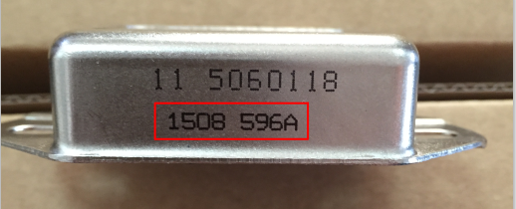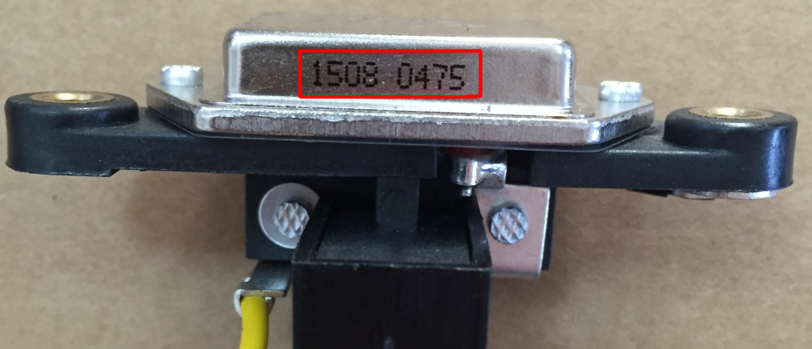

1508 596A
①
②

- 产品出厂日期代码
- 经销商代码
北京中纺恒远汽车电器有限公司
2015年8月20日

